Сценарий занятия-развлечения по программе «Разговор о правильном питании» на тему «Что пожуешь, то и проживешь»
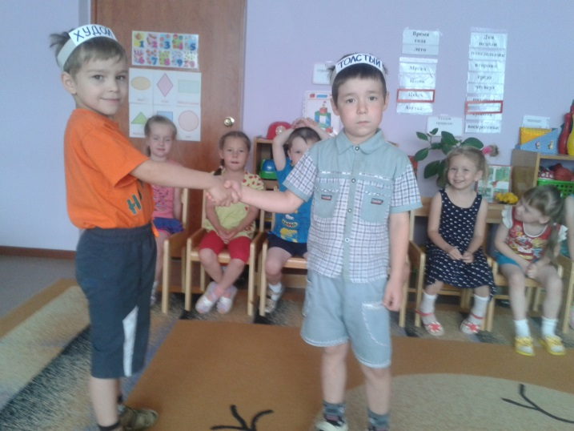

Цель: вызвать у детей желание заботиться о своем здоровье.
Задачи:
-учить детей различать полезные и неполезные продукты;
-объяснить детям о пользе и значении правильного питания для здоровья человека;
- воспитывать у детей сознательное отношение к выбору
продуктов питания, умение анализировать свой выбор;
- развивать способности к творчеству.
Предварительная работа: беседа с детьми о правильном питании, рисунки детей.
Действующие лица: Худой, Толстый, Скоморохи (2, Капуста, Морковка, Лук, Помидор, Торговки (2), Врач, Санитары (2) .

Ход занятия

Дети входят в зал и садятся на свои места.

Ведущая. В одном неведомом крае, недалеко, не близко, жили – были Худой и Толстый. Толстый брюхом круглый, ест что попало и друзей у него мало. А Худой – карман пустой, со всеми дружен и всем всегда нужен. На ту пору в городе ярмарка разгулялась. (Звучит мелодия песни «Золотая ярмарка», сл. Осиашвили С., муз. Зубков И. Два скомороха открывают занавес, за которым начинается действие) .

Торговка 1: А на ярмарке той:
Калачи с печи,
Огурцы – зеленцы,
Соки, лимонады,
Пироги, маринады,
Салаты, колбасы,
Из-под полу припасы.
Торговка 2: Шоколад, конфеты,
Горячие котлеты,
Блины и печенье,
Мясо, соленья,
Грибы, помидоры,
Покупайте, сеньоры!
Сыр и кефир –
Пир на весь мир!

Ведущая. Встретились на ярмарке Худой и Толстый. Один сладкое покупает, другой – головою качает.

Худой. Эх, Толстый, сладкого досыта не наешься. Сильна мельница водой, а человек – едой. Давай научу тебя правильные продукты выбирать.

Купи рыбу, купи птицу,
И горох, и чечевицу…
Плюшки, ватрушки,
Давай покупай,
Сок томатный
Скорей наливай.
Фрукты и овощи…
В цене договорись.
Ананасы, рыба…
Плати, не скупись.

Торговка 1. А чтоб кости крепки были
Вы б про йогурт не забыли.

Торговка 2. А чтоб зубоньки блестели
Вы бы творожку поели.

Толстый. Сладости я обожаю
И скажу вам, не тая,
Что зефир и мармеладки,
И конфеты, шоколадки,
Пряник, пастилу, халву
Очень сильно я люблю.

Ведущая. Ребята, а сейчас мы с вами поиграем и поучим этого обжору. Если продукт полезный, хлопните в ладоши и громко скажите «Да! », если неполезный, тогда все дружно топните и скажите «Нет! ».

Обратите особое внимание-
Есть вредные и полезные продукты питания.
Кто даст правильный ответ,
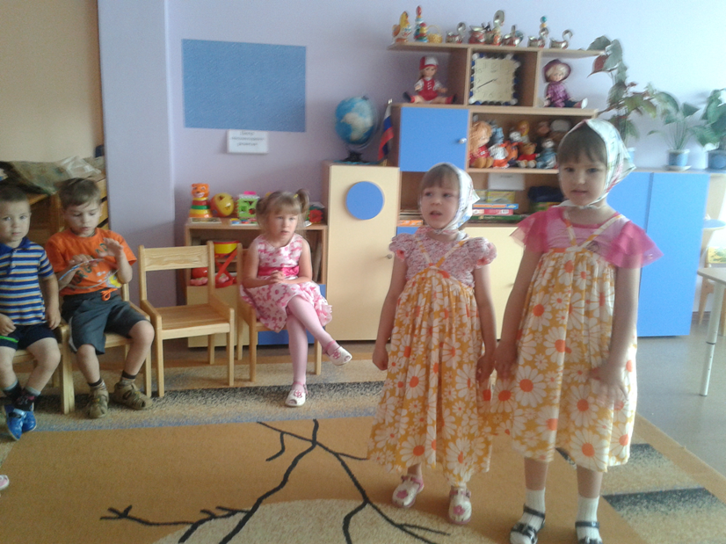
Что полезно, а что нет?

Игра «Полезно – неполезно».

- яблочный сок (Да)
-пепси, лимонад (Нет)
- жареные семечки (Нет)
-сахар рафинад (Нет)
-пирожки горячие (Да)
-чипсы хрустящие (Нет)
-молоко и каша (Да)
- фрукты, простокваша (Да)

Толстый. Да ну вас … Все полезно, что в рот полезло!

Худой. Пить люблю я молоко,
В нем и сила, и тепло.
Вместо колы, лимонада
Молоко пить чаще надо.

Ведущая. Видишь овощи выстроились в ряд,
Каждый из них витамином богат.
Морковка. Из землицы лезу ловко,
Я - полезная морковка.
Лук. Я - знаменитый старичок,
А зовут меня лучок!
Капуста. Капустою лечат всякую хворь :
Кашель и насморк,
Головную боль.
Помидор. Всем известно, из томатов
Очень вкусные салаты!

Ведущая. Знают в зале все ребята,
Фрукты витаминами богаты.

Ребенок 1. Овощей есть нужно много:
Свеклу, редьку, кабачок,
Огурцы и помидоры,
И капусту, и лучок.

Ребенок 2. Уплетаем мы с душой
Картофель сытный, отварной.
Соки пьем, грызем морковку …
Кушай ты и станешь ловким.

Ребенок 3. День нужно с каши начинать:
Пшено, овсянка, рис и гречка…
Укроп, фасоль, горох конечно,
Их нужно в блюдах применять.

Ребенок 4. Черный хлеб полезен нам
И не только по утрам.

Толстый. Что мне хлеб, я ем пирожные!
Что мне каша, я ем мороженое!

Ведущая. А сейчас, ребята, мы на ярмарку пойдем,
Там продуктов наберем.
Чтоб обед был очень вкусным,
Постараться всем вам нужно.

Игра «На ярмарке». (Участники делятся на 2 команды, из имеющихся товаров – муляжей собирают в корзинки нужные продукты) .

Ведущая. Ребята, а Толстый – то нас не слушает,
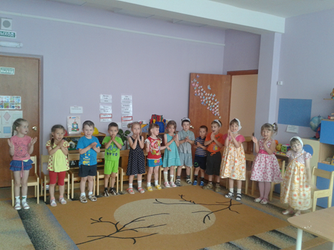
Жадно- жадно он чипсы кушает.

Толстый. Ай-ай- ай! Ой-ой-ой!
Что случилось вдруг со мной?
Очень больно в животе…
По - мо - г и - те!

Худой. Чтоб избежать в животе неполадки,
Кушай, Толстый, побольше клетчатки.

Толстый. С па – си - те!

Врач. Вот и помощь! Здесь врачи! Лезь в носилки, не кричи. Почему живот болит? У тебя, дружок, гастрит! Ешьте, ребята, с умом все продукты: Йогурты, зелень, овощи, фрукты.
Кто в пище их употребляет, Тот и здоровье свое укрепляет.

Ведущая и скоморохи: Вот и получается, дети, что пожуешь, то и проживешь

